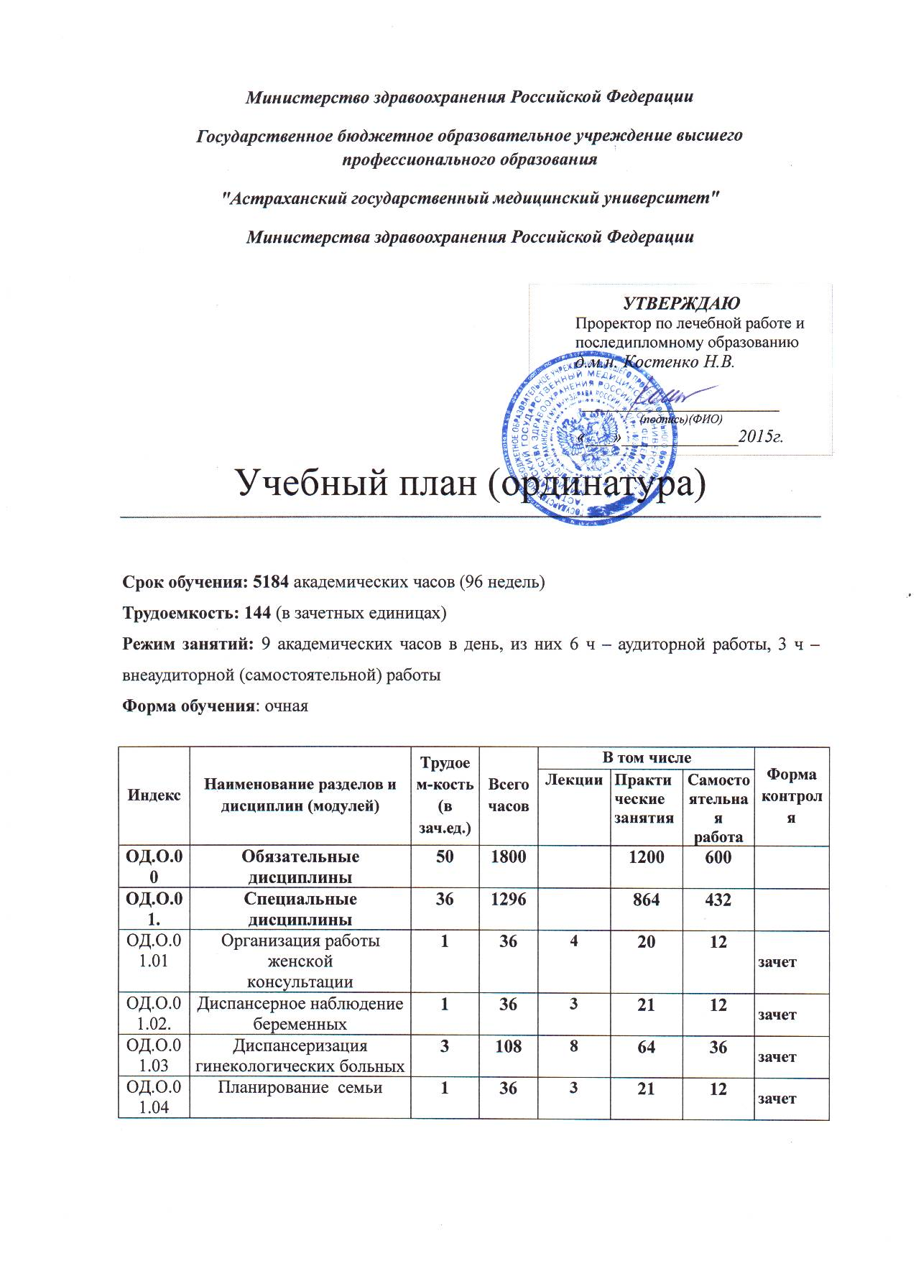

ОД.О.01.05 | Диагностика неотложных состояний у беременных и гинекологических больных, врачебная тактика. | 3 | 108 | 8 | 64 | 36 | зачет
ОД.О.01.06 | Патология беременности | 5 | 180 | 15 | 105 | 60 | зачет
ОД.О.01.07 | Физиология и патология родов | 5 | 180 | 15 | 105 | 60 | зачет
ОД.О.01.08 | Физиология и патология послеродового периода | 4 | 144 | 12 | 84 | 48 | зачет
ОД.О.01.09 | Консервативная гинекология | 4 | 144 | 12 | 84 | 48 | зачет
ОД.О.01.10 | Оперативная гинекология | 5 | 180 | 14 | 105 | 60 | зачет
ОД.О.01.11 | Онкогинекология | 2 | 72 | 6 | 42 | 24 | зачет
ОД.О.01.12 | Эндокринология в акушерстве и гинекология | 2 | 72 | 6 | 42 | 24 | зачет
ОД.О.02 | Смежные дисциплины | 5 | 180 | 15 | 105 | 60 | зачет
ОД.О.02.01 | Инфекционные болезни | 1 | 36 | 3 | 21 | 12
ОД.О.02.02 | Фтизиатрия | 1 | 36 | 3 | 21 | 12
ОД.О.02.03 | Трансфузиология | 1 | 36 | 3 | 21 | 12
ОД.О.02.04 | ВИЧ-инфекция | 1 | 36 | 3 | 21 | 12
ОД.О.02.05 | Анестезиология, реанимация | 1 | 36 | 3 | 21 | 12
ОД.О.03 | Фундаментальные дисциплины | 5 | 180 | 15 | 105 | 60 | зачет
ОД.О.03.01 | Патологическая физиология | 1 | 36 | 3 | 21 | 12
ОД.О.03.02 | Патологическая анатомия | 1 | 36 | 3 | 21 | 12
ОД.О.03.03 | Клиническая биохимия | 1 | 36 | 3 | 21 | 12
ОД.О.03.04 | Генетика | 1 | 36 | 3 | 21 | 12
ОД.О.03.05 | Общественное здоровье и здравоохранение | 1 | 36 | 3 | 21 | 12
ОД.О.04 | Дисциплины по выбору ординатора | 4 | 144 | 12 | 84 | 48 | зачет
ОД.О.04.01 | Экстрагенитальная патология у беременных
ОД.О.04.02 | Гинекология детей и подростков
ОСК.О.00 | Обучающий симуляционный курс | 3 | 108 | 8 | 64 | 36 | зачет
ОСК.О.01 | Симуляционный курс | 3
П.О.00 | Практика | 90 | 3240 |  |  | 3240 | Экзамен
П.О.01 | Женская консультация  (1-е полугодие) | 18 | 648
П.О.02 | Женская консультация  (2-е полугодие) | 28,5 | 1026
П.О.03 | Стационар  (1-е полугодие) | 24 | 864
П.О.04 | Стационар  (2-е полугодие) | 19,5 | 702
ИГА.О.00 | Итоговая государственная аттестация | 1 | 36 |  |  |  | Экзамен
ИГА.О.01 | Выпускной экзамен по специальности | 1 | 36
 | Итого на подготовку ординатора | 144 | 5184 | 1200

Заведующий кафедрой акушерства и
гинекологии лечебного факультета
ГБОУ ВПО АГМА Минздрава РФ,
д.м.н., профессор С.П. Синчихин

